New York Smash Burger Bagel
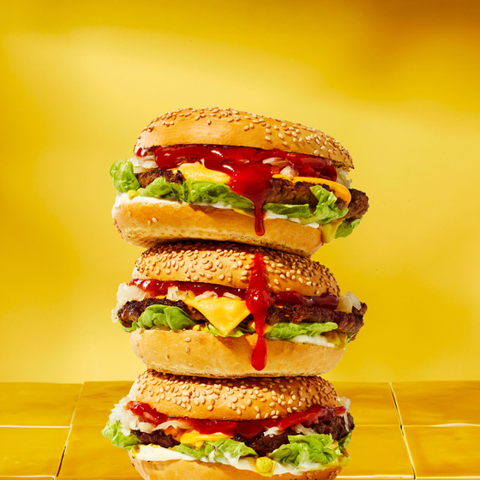

Ingrediënten:4 personen
- 80 g Zuurkool 20 g Zoetzuur Blokjes Augurk
- 4 stuks Bagel Sesam 60 ml Heinz Mayonaise
- 40 ml Milde Mosterd Little Gem 2 Stuks
- 60 ml Heinz Tomato Ketchup 4 Classic Burger Rundvlees
- 8 plakjes Cheddar

Bereiding:
Meng de zuurkool en augurken. Bak de bagels volgens de aanwijzingen op de verpakking. Snijd ze na het bakken doormidden, leg ze met de snijkant naar boven onder de grill en rooster ze 2 minuten, of tot ze lichtbruin zijn.
Maak de bagels klaar voor de burger. Smeer op de onderste bagel de mayonaise en mosterd en bedek met de sla.
Verhit een grote koekenpan op hoog vuur. Wanneer de pan warm is zet je het vuur wat lager en leg je de burger in de pan. Leg er direct een stuk bakpapier op en druk het stevig aan met een kleinere pan of een grote spatel om de burger plat te drukken tot een dikte van 0,5 cm. Houd dit voor ongeveer 10-15 seconden vast zodat de burger zijn vorm behoudt. Verwijder dan de pan en het bakpapier en laat de burger 1-2 minuten bakken tot de randjes knapperig en bruin zijn. Draai de burger om en voeg direct kaas toe aan de gebakken kant om deze te laten smelten. Bak hierna nog 1 minuut. Leg de burger op de voorbereide bagel en herhaal dit voor de rest van de burgers.
Voeg tot slot het zuurkoop-augurkenmengsel toe aan de burger en besprenkel royaal met Heinz Tomato Ketchup. Leg er tot slot de bovenkant van de bagel op en geniet ervan!

